

УКРАЇНА

Міністерство освіти і науки
ДЕПАРТАМЕНТ освіти і науки
Вінницької обласної державної адміністрації
вул. М.Оводова 33, м. Вінниця, 21100 тел.61-16-69, факс 53-15-02 e-mail: upr_osvit@vin.gov.ua код за ЄДРПОУ 02141271

12.11.2020 року№__________
На № ________ від _________
Керівникам органів управління

освітою райдержадміністрацій,
міських рад та ОТГ

Департамент освіти і науки облдержадміністрації інформує про проведення у 2020-2021 н.р. ХХХV Міжнародного чемпіонату з розв’язування логічних математичних задач, який проводиться відповідно до наказу Міністерства освіти і науки України №159 від 23 лютого 2009 р. «Про участь школярів України у Міжнародному чемпіонаті з розв’язування логічних математичних задач», клопотання Центру з інтеграції до європейського та світового освітнього простору м. Вінниці від 12 листопада 2020 року.
Міжнародний чемпіонат з розв’язування логічних математичних задач проводиться в Україні спільно з Міжнародним комітетом математичних змагань, зокрема з французькою федерацією математичних змагань, на базі Центру з інтеграції до європейського та світового освітнього простору комунального закладу «Навчально-виховний комплекс: загальноосвітня школа І-ІІ ступенів-ліцей №7 Вінницької міської ради».
Просимо даний лист довести до відома керівників підпорядкованих закладів освіти для відповідного реагування та організації виконання.
Можливе місце проведення суперфіналу ХХХV Чемпіонату – Швейцарія (м. Лозанна). При внесенні змін щодо проведення Чемпіонату, інформація надсилатиметься додатково.

Додаток: на 9 арк.. в 1 прим.

Заступник директора Департаменту
освіти і науки облдержадміністрації Олена ЧОРНА

Євгенія Чернелівська (0432) 61 03 49

Додаток
до наказу Міністерства освіти
і науки України
від " 23 "__02___2009 р.
№ 159

Правила
організації та проведення Всеукраїнського етапу Міжнародного чемпіонату з розв’язування логічних математичних задач

Всеукраїнський етап Міжнародного чемпіонату з розв’язування логічних математичних задач (далі – Чемпіонат) проводиться в Україні спільно з Міжнародним комітетом математичних змагань та Французькою федерацією математичних змагань на базі Вінницького міського центру з інтеграції до європейського та світового освітнього простору при середній загальноосвітній школі І-ІІ ступенів – ліцеї № 7 м. Вінниці.
Метою Чемпіонату є популяризація математичних ідей та підтримка талановитих школярів, розвиток їх інтелектуальних здібностей, активізація творчої діяльності вчителів, створення дієвих передумов щодо інтеграції України до європейського та світового освітнього простору.

- Організаційний комітет Чемпіонату

Організація і проведення Всеукраїнського етапу Міжнародного чемпіонату з розв’язування логічних математичних задач покладається на Центральний організаційний комітет, який діє на базі Вінницького міського Центру з інтеграції до європейського та світового освітнього простору на базі комунального закладу «Навчально-виховний комплекс: загальноосвітня школа І-ІІ ступенів-ліцей №7 Вінницької міської ради».
Адреса Центрального оргкомітету:
вул. В.Городецького, 21,
м. Вінниця, 21018;
тел. (8-0432) 61-37-95;
e-mail: mathligue.itm@gmail.com
До повноважень Центрального оргкомітету належить:
- вирішення питань з організації та проведення конкурсу;
- забезпечення перевірки робіт учасників, оприлюднення результатів;
- формування списків учасників півфіналів та фіналів;
- формування команди школярів України для участі у суперфіналі в м. Парижі (Франція). (У 2021р. це можливо буде м. Лозанна (Швейцарія) ;
- інформування Міжнародного комітету математичних змагань та освітян України про результати Чемпіонату;
- делегування частини своїх повноважень регіональним координаційним центрам при підписанні відповідної двосторонньої угоди;
- надання пропозицій щодо вдосконалення навчальних програм та підручників, підготовка навчально - методичних посібників.

- Участь у Чемпіонаті та порядок його проведення

Змагання проходять під егідою та за завданнями Міжнародного комітету математичних змагань (м. Париж, Франція) у чотири етапи:
I етап – чвертьфінал (заочний тур до 25 грудня);
II етап – півфінал (очний тур у березні);
III етап – національний фінал (очний тур у травні);
IV етап – міжнародний суперфінал (традиційно проводиться в м. Парижі протягом двох днів в кінці серпня, у 2021р. це можливо буде м. Лозанна (Швейцарія)).
(Корективи щодо проведення півфіналу, фіналу, суперфіналу у зв’язку зі світовою пандемією.)

Учасники чвертьфіналу виконують завдання різного рівня складності відповідно до вікових категорій:
- 1 – 3 класи ( 5 задач з №1 по №5)
- 4 – 5 класи ( 8 задач з №1 по №8)
- 6 – 7 класи ( 11 задач з №1 по №11)
- 8 – 9 класи ( 14 задач з №1 по №14)
- 10 – 11 класи ( 16 задач з №1 по №16)
- Студенти (18 задач з №1 по №18)

Чвертьфінал у регіонах проводять координатори або вчителі відповідного загальноосвітнього навчального закладу.
Учасники чвертьфіналу виконують завдання індивідуально в режимі домашньої роботи. До кожної розв’язаної задачі учасник повинен дати повне письмове обґрунтування.
Координатор надсилає заявку на участь у змаганнях на адресу Центрального оргкомітету разом з роботами учасників цього етапу та копію поштового переказу благочинного внеску не пізніше 25 грудня.
Центральний оргкомітет запрошує переможців чвертьфіналу для участі в очному півфіналі, що проводиться координаторами в один день у регіонах за текстами, наданими Центральним оргкомітетом. Виконані роботи півфіналістів надсилаються до Центрального оргкомітету для перевірки не пізніше наступного дня після проведення змагань.

Переможці півфіналу запрошуються до участі у Всеукраїнському фіналі, що відбувається щорічно у травні у м. Вінниці.

Міжнародний суперфінал традиційно проходить у серпні в м. Париж (Франція), однак у 2021р. місцем його проведення можливо буде м. Лозанна (Швейцарія).
Учасники півфіналу, фіналу, суперфіналу виконують завдання відповідно до кожної вікової категорії:
- 1 – 3 класи – 1 година
- 4 – 5 класи – 1 година 30 хвилин
- 6 – 7 класи – 2 години
- 8 – 9 класи – 3 години
- 10 – 11 класи – 3 години
- Студенти - 3 години

Перед початком виконання завдань координатори проводять інструктаж для учасників щодо вимог проведення Чемпіонату та оформлення розв’язань.
Головна вимога до учасників півфіналу – самостійна чесна робота над завданнями. Учасники розміщуються по одному за партою.
Користуватися калькулятором, підручниками та математичними таблицями категорично забороняється.
Роботи учасників Конкурсу зберігаються до 1 вересня поточного року.

- Правила оформлення та оцінювання робіт

Учасник чвертьфіналу надає розв’язання з повним поясненням до кожної запропонованої задачі.
Учасник півфіналу та фіналу до запропонованих задач вказує лише відповідь (без будь-яких обґрунтувань).
Правильний розв’язок задачі оцінюється одним балом, водночас кожна задача має свій вказаний коефіцієнт складності, який враховується. Якщо задача містить декілька розв'язків, необхідно вказати їх кількість та навести два з них. У випадку, коли не знайдено усі розв'язки такої задачі, то зараховується лише її коефіцієнт.
Усі місця в турнірній таблиці розподіляються одноосібно. Якщо учасники розв’язали однакову кількість задач, то перемога присуджується тому, хто розв’язав задачі з вищою сумою коефіцієнтів. Якщо сума коефіцієнтів однакова, то переможцем півфіналу та фіналу стає той, хто для розв’язування витратив меншу кількість часу (учителі, які проводили змагання у відповідній групі, фіксують час початку та закінчення виконання кожної роботи).
Роботи чвертьфіналу виконуються учасниками індивідуально в режимі домашньої роботи. До кожної розв’язаної задачі повинно бути повне письмове обґрунтування.
Місцевий координатор надсилає заявку на участь у змаганнях в друкованому (обов’язково) та електронному вигляді (Word) на адресу Центрального оргкомітету разом з роботами учасників цього етапу та копію поштового переказу благочинного внеску не пізніше 25 грудня 2020 року. Розмір благочинного внеску учасника чвертьфіналу складає 11 гривень. Внески в розмірі 1 грн. з кожного учасника можуть залишатися у місцевого координатора для забезпечення проведення організаційних заходів на місцях.
Заявку надсилати за формою:

№п/п | П І Б учасника | клас | школа | Результати перевіки(заповнює центральний оргкомітет) | примітка

4.Відзначення учасників Чемпіонату

Учасник національного фіналу отримує диплом учасника Міжнародного чемпіонату з розв’язування логічних математичних задач.
Переможцям в кожній із вікових категорій вручається відповідно золота, срібна та бронзова медалі.

5.Підбиття підсумків Чемпіонату

Результати чвертьфіналу та списки півфіналістів надсилаються до регіонів Центральним оргкомітетом до 01 березня поточного року.
Результати півфіналу та списки фіналістів надсилаються до регіонів Центральним оргкомітетом до 15 квітня поточного року.
Результати Всеукраїнського фіналу оголошуються в день його проведення після перевірки робіт.
Команда учасників Міжнародного суперфіналу формується з переможців Всеукраїнського фіналу за підсумками відбірково-тренувальних зборів, що проводяться у червні.

6.Фінансування Чемпіонату

Організація, проведення, відзначення учасників Всеукраїнського етапу та участь у суперфіналі Міжнародного чемпіонату з розв’язування логічних математичних задач здійснюється за рахунок благодійних внесків учасників та залучених спонсорських коштів на місцях.
Розмір благочинного внеску учасника чвертьфіналу складає 11гривень. Внески в розмірі 1 грн. з кожного учасника можуть залишатися у місцевого координатора для забезпечення проведення організаційних заходів на місцях.
Реквізити банківського рахунку:
п/р № IBAN: UA12 3808 0500 0000 0026 0042 20873
в АТ РБ Аваль
МФО 380805
Код ЄДРПОУ 36886684
Призначення платежу – благодійний внесок для
« Ліги юних математиків і комітету по участі в міжнародних інтелектуальних змаганнях»
Крім вказаних контактних телефонів повідомляємо контактний телефон Кривошеї Ігоря Михайловича координатора Чемпіонату – 050 9 566 566.

Додаток 2

Задачі чвертьфіналу 35 Міжнародного чемпіонату з розв’язування логічних математичних задач (заочний етап)

- Чорне коліщатко крутиться за стрілкою годинника (дивись малюнок). Скільки білих коліщаток крутиться у тому ж напрямку, що і чорне?
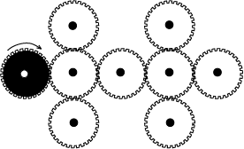
- На малюнку зображено схему прямокутної ділянки. Світло – сіре та темно – сіре дерева сполучили відрізком (дивись схему). З якою з точок A, B, C, D, E, F чи G потрібно сполучити відрізком темно – сіре дерево так, щоб проведені на схемі два відрізки розбили прямокутник на дві частини однакової площі?

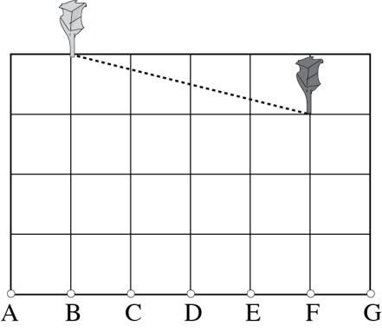
- Куб, довжина ребра якого дорівнює 3, був склеєний із 27 одиничних кубиків. Цей куб стоїть на столі. Яку найбільшу кількість одиничних кубиків можна бачити стоячи перед столом (не рухаючись навколо столу)? Вважатимемо, що якщо ви бачите дві або три грані одного і того ж одиничного кубика, то ви бачите цей один одиничний кубик.
- Павучок рухається від вершини D до вершини A вздовж ребер куба. В інших вершинах куба вказано скільки там є комашок (дивись малюнок). Відомо, що в жодній із вершин павучок не бував двічі. Яку найбільшу кількість комашок міг з’їсти павучок при такому русі?
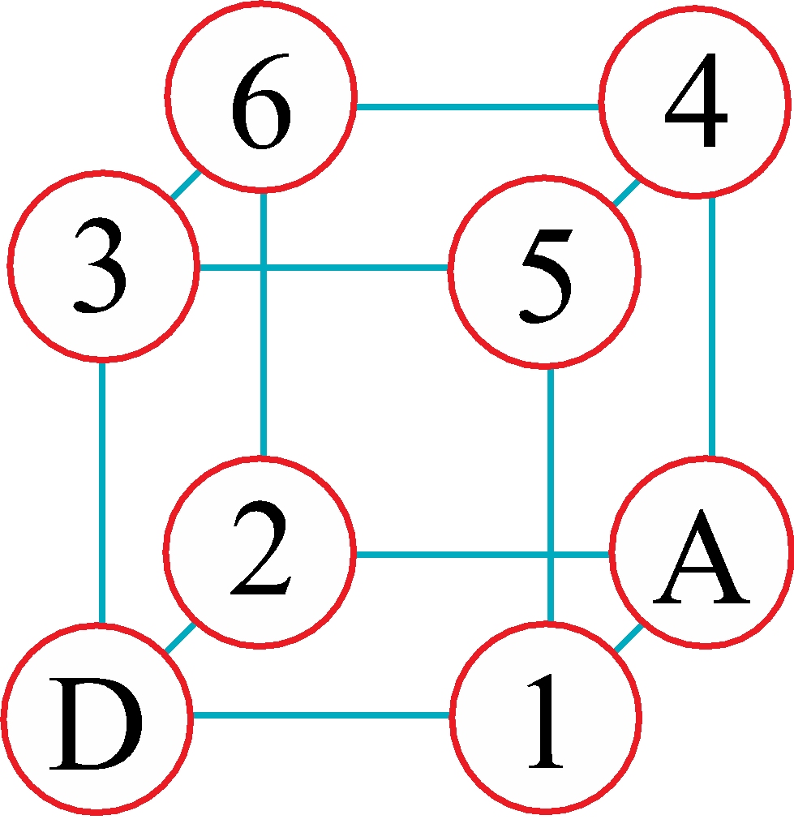
- Завершіть заповнення даного на малюнку квадрату так, щоб кожен його стовпчик і кожен його рядок містили всі цифри від 1 до 5.
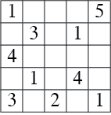

- Використовуючи всі п’ять цифр 7, 7, 7, 7, 4, запишіть п’ятицифрове число, яке націло ділиться на 2021.
- Сидіння крісельного підйомника рівномірно розміщені вздовж троса, який утворює замкнену петлю. Всі вони пронумеровані у порядку зростання від першого до останнього крісла. Зрозуміло, що крісло з №1 та крісло з найбільшим порядковим номером розміщені поруч. У той час, коли крісло №28 знаходилося внизу підйомника, то крісло №8, яке піднімалося, знаходилося точно навпроти крісла №17, яке вже опускалося (дивись малюнок). Скільки місць у цьому крісельному підйомнику?
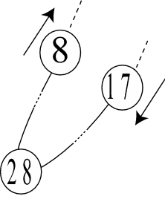
- 2021 рік записано лише за допомогою цифр 0,1,2. Скільки років, починаючи з 1000 до 2021 включаючи їх, таких, що для їх запису використовуються лише ці три цифри, причому лише одна з них повторюється у записі року?
- Звичайна колода карт містить 52 карти чотирьох мастей (черва, піка, бубна і трефа) та тринадцяти значень: у порядку зростання значень 2,3,4,5,6,7,8,9,10, валет, дама, король, туз. Скільки карт максимально можна взяти з такої колоди, що містить усі 52 карти, так, щоб гарантовано не отримати 5 карт з послідовними значеннями незалежно від їх масті? Зауважимо, що на шкалі значень карт туз слідує за королем, але за тузом не слідує 2.
10. Огорожа прямокутної форми має периметр 30 метрів. Ця
огорожа є пластичною, тобто може змінювати свої розміри,
але форма постійно залишається прямокутною (зрозуміло, що
і периметр є незмінним). Виміри всіх можливих
прямокутників – цілі числа метрів, ширина кожного з
прямокутників не менша, ніж 2м. Зауважимо, що довжина
кожного з цих прямокутників більша, ніж ширина. Мішель
має стільки коней, скільки є різних прямокутників, що
задовольняють умову задачі. У відповідь запишіть кількість
коней у Мішеля.
11. Скільки прямокутників усіх можливих розмірів можна
намалювати , всі чотири вершини кожного з яких розміщені в
точках, зображених на малюнку? Два прямокутники
однакових розмірів, сторони яких сполучають різні точки,
будемо вважати різними прямокутниками. (Для
наймолодших нагадуємо, що квадрати – це особливі
прямокутники, тому їх теж потрібно рахувати.)



12. Записано такі дроби: 1/2021; 2/2021; 3/2021; … ; 2020/2021.
Всього 2020 дробів. Скільки серед них є скоротних?
- Мішель має однокові золоті монети. Всього їх 2021 штука. Він їх складає в стовпчики (наступна монета зверху на попередню), причому кількість монет в стовпчиках – послідовні натуральні числа. Якщо стовпчиків більше, ніж два, то скільки монет у найвищому стовпчику?
- З вершини прямого кута прямокутного трикутника проведено висоту, довжиною h. Основа цієї висоти ділить гіпотенузу на два відрізки, довжини яких відповідно дорівнюють a та c, причому a=b+c. (Дивись малюнок.) Знайдіть с, якщо а=10м.
- Матильда має старовинну головоломку, що складається з дев’яти квадратів, сторони яких відповідно дорівнюють 18;15; 14;10;9;8;7;4 та 1. Використовуючи всі ці квадратики потрібно скласти прямокутник. Матильда змогла розв’язати цю головоломку. В неї вийшло, що п’ять квадратів своїми сторонами прилягають до квадрата зі стороною 10. Які довжини сторін цих квадратів? Запишіть їх у відповідь у порядку зростання.
- Обчислили цілу частину кожного добутку n х 47/43,
де n - натуральне число, яке змінюється від 1 до 43 включно.
Потім обчислили суму всіх цих цілих чисел. Запишіть у
відповідь знайдену суму. Зауважимо, що ціла частина від
числа – це найбільше ціле число, яке не перевищує дане
число.
- Дано п’ять точок у просторі таких, що жодні три з них не належать одній прямій, а жодні чотири не належать одній площині. Розглянемо всі можливі площини, кожна з яких містить три з даних п’яти точок, та розглянемо всі прямі, що є лініями всіх можливих попарних перетинів цих площин. Скільки таких прямих щонайбільше може бути?
- У дендрарії росте три трьохсотлітніх кедра. Вони розміщені у вершинах рівнобедреного прямокутного трикутника, катет якого дорівнює 51 метр. Мішель знаходиться на ненульовій меншій, ніж 30м відстані від найближчого до нього кедра. Відомо, що всі три відстані від Мішеля до кедрів у метрах є цілими числами. Яка сума всіх цих трьох відстаней? Зауважимо, що товщиною стовбура дерева нехтуємо, вважаючи кедри точками на площині.

